Základní škola JIH, Mariánské Lázně, Komenského 459, příspěvková organizace
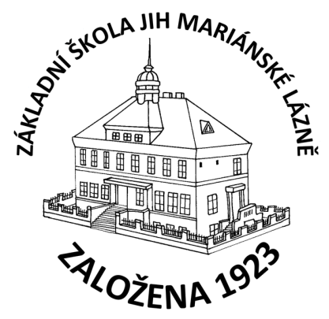
BOOKONLINE s.r.o.
Smetanovo náměstí 222/8
702 00 Moravská Ostrava
IČ: 27854493

O B J E D N Á V K A

Objednáváme u Vás učebnice pro žáky:
- Bloggers 1 12 ks,
- Český jazyk 6 pro ZŠ 8 ks,
- Český jazyk 8 pro ZŠ 20 ks,
- Čítanka pro 6. ročník pro ZŠ 8 ks,
- Čítanka pro 8. ročník pro ZŠ 30 ks,
- Dějepis 6 pro ZŠ 28 ks,
- Dějepis 8 pro ZŠ 30 ks,
- Deutsch mit Max neu 75 ks,
- Fyzika pro 6. ročník ZŠ 8 ks,
- Fyzika pro 8. ročník ZŠ 30 ks,
- Hudební výchova 6 8 ks,
- Hudební výchova 7 1 ks,
- Hudební výchova 8 25 ks,
- Hudební výchova 9 1 ks,
- Matematika 6 90 ks,
- Matematika 7 90 ks,
- Matematika 8 90 ks,
- Matematika 9 90 ks,
- Občanská výchova 6 8 ks,
- Občanská výchova 8 hybridní uč. 1 ks,
- Občanská výchova 8 19 ks,
- Project Fourth Edition 10 ks,
- Přírodopis 6 8 ks,
- Přírodopis 8 hybridní uč. 30 ks,
- Základy praktické chemie 26 ks,
- Zeměpis 1 8 ks,
- Zeměpis 3 3 ks.

V celkové částce 98.768,- Kč.

V Mariánských Lázních dne 23.8.2021

Mgr. Jaroslava Baumgartnerová
ředitelka školy

